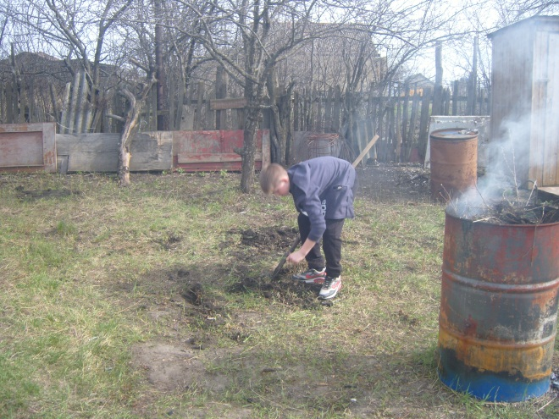
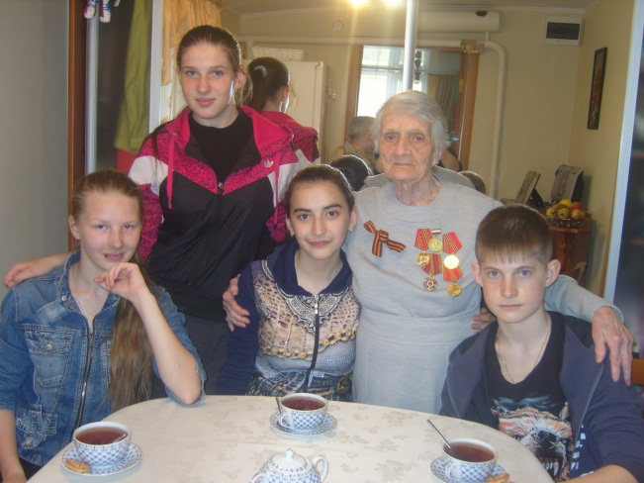
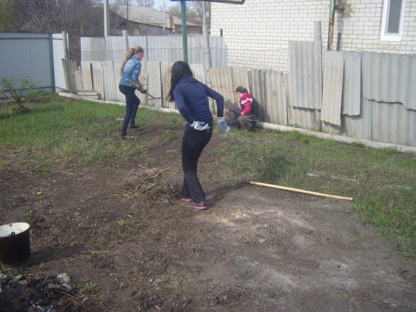
В рамках социальной акции «Помощь Ветерану», группа «Поиск» школьного музея краеведения посетила Долгову Н.И., вдову участника Великой Отечественной войны Долгова С.И. Учащиеся, под руководством Чернышевой Л.П., поздравили от школы Долгову Н.И. с наступающим праздником Днем Победы и помогли ей навести порядок на ее приусадебном участке. Позже, за чашкой чая, Долгова Н.И. рассказала ребятам о суровости военных лет и своих заслуженных наградах.

